d创鑫项目建设工作流程搭建规范

一 流程类型设置规范：
搭建内容基于搭建大表：（含流程L1流程L2，流程类型编码，编码规则，流程名称）
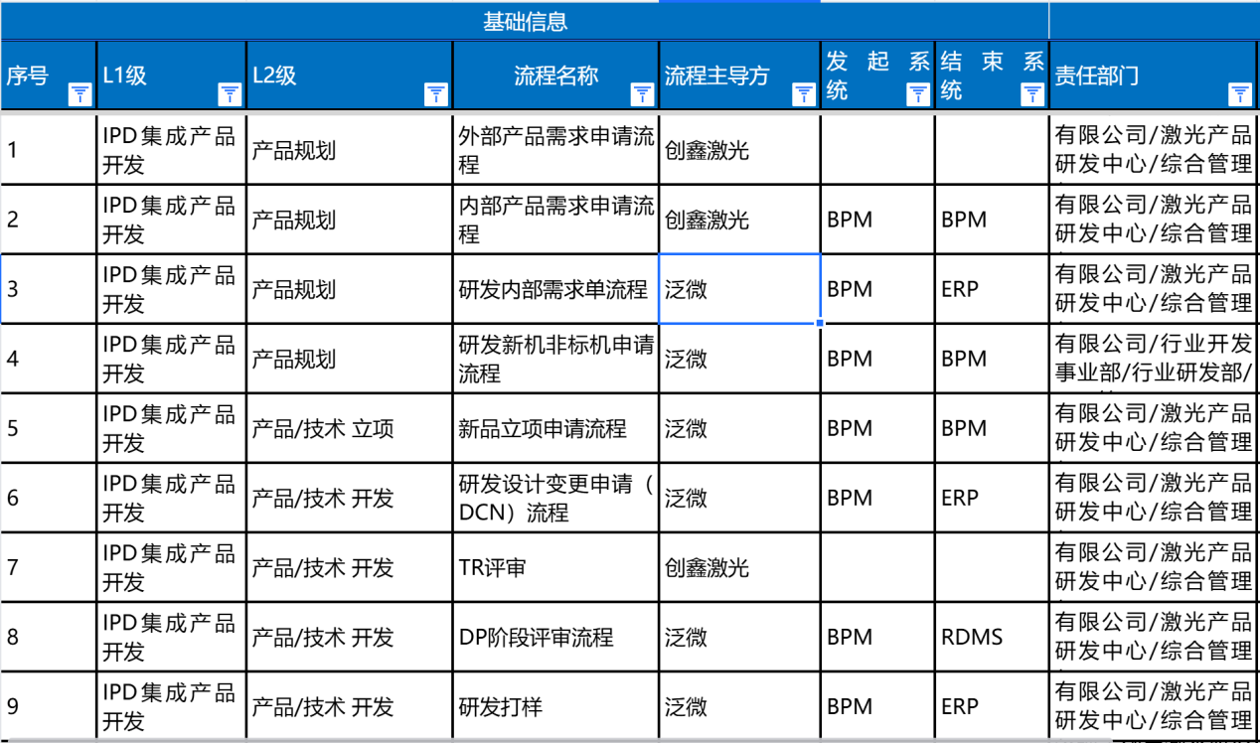
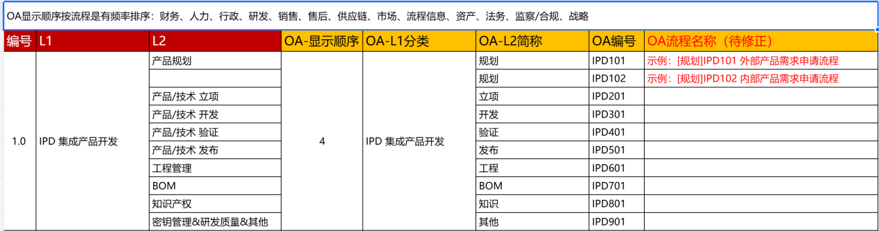
- 流程类型分类参考：
流程大类
1、AC 行政综合类 | 2、HR 人力资源类 | 3、BT/IT 管理流程与IT类
4、MA 资产管理类 | 5、ER 外部事务类 | 6、IFS 集成财经管理类
7、IPD 集成产品开发类 | 8、ISC 集成供应链类 | 9、LTC 线索到回款类
10、ITR 问题到解决类 | 11、R/C 管理风险/合规类
 | 流程L1级 | 流程L2级
1 | AC 行政综合 | 差旅服务
2 | AC 行政综合 | 后勤服务
3 | AC 行政综合 | 安保管理
4 | AC 行政综合 | 办公用品
5 | AC 行政综合 | 基建工程
6 | AC 行政综合 | 综合管理
7 | BT/IT 管理流程与IT | IT产品管理
8 | BT/IT 管理流程与IT | IT服务管理
9 | BT/IT 管理流程与IT | 业务流程管理
10 | ER 外部事务 | 法务
11 | ER 外部事务 | 证照管理
12 | IFS 集成财经管理 | 预算
13 | IFS 集成财经管理 | 资金
14 | IFS 集成财经管理 | 总账
15 | IFS 集成财经管理 | 应收
16 | IFS 集成财经管理 | 应付
17 | IFS 集成财经管理 | 费用管理
18 | IFS 集成财经管理 | 财务运作
19 | IPD 集成产品开发 | 产品规划
20 | IPD 集成产品开发 | 产品/技术 立项
21 | IPD 集成产品开发 | 产品/技术 开发
22 | IPD 集成产品开发 | 产品/技术 验证
23 | IPD 集成产品开发 | 产品/技术 发布
24 | IPD 集成产品开发 | 工程管理
25 | IPD 集成产品开发 | BOM
26 | IPD 集成产品开发 | 知识产权
27 | HR 人力资源 | 组织
28 | HR 人力资源 | 人才供应
29 | HR 人力资源 | 人才发展
30 | HR 人力资源 | 薪酬绩效
31 | HR 人力资源 | 员工关系
32 | HR 人力资源 | 基础人事
33 | ISC 集成供应链 | 计划
34 | ISC 集成供应链 | 采购（需求管理）
35 | ISC 集成供应链 | 采购（价格管理）
36 | ISC 集成供应链 | 采购（订单管理）
37 | ISC 集成供应链 | 采购（供应商管理）
38 | ISC 集成供应链 | 智造
39 | ISC 集成供应链 | 仓储
40 | ISC 集成供应链 | 物流
41 | ISC 集成供应链 | 质量

二 命名规范：
1、 流程起名规范：
流程编码+流程名称
例如：IPD101 外部产品需求申请流程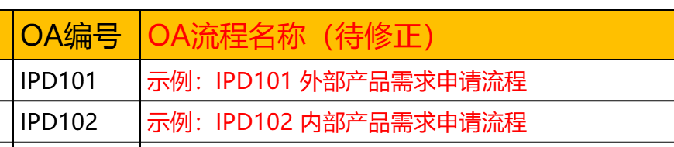
流程表单起名规范：
表单名称：《AC502 办公用品申请》流程，表单名称为《办公用品申请单》，以搭建实施方案为准，
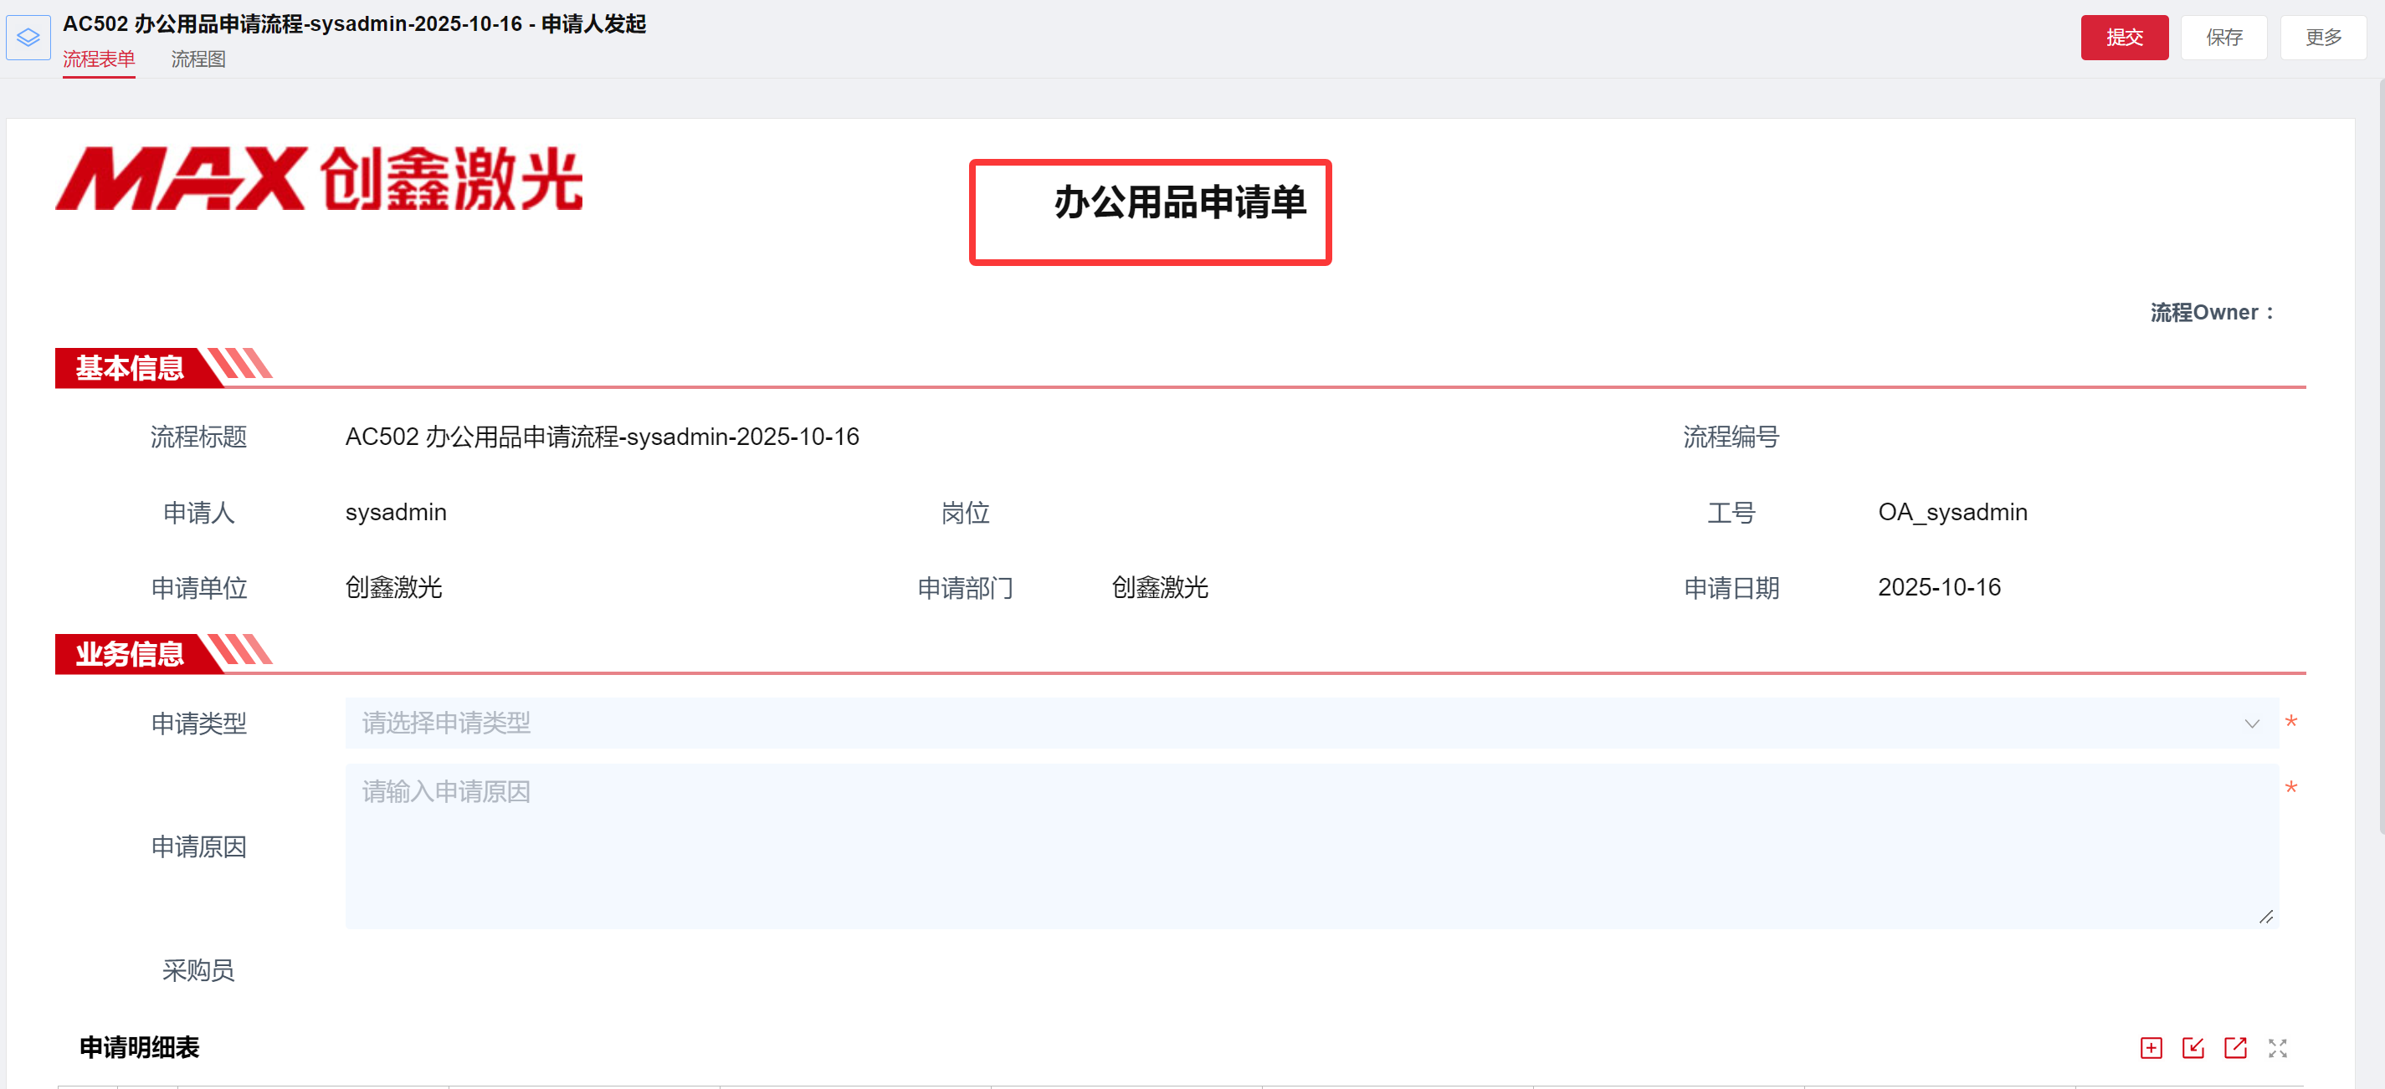
注意：流程标题，流程编号用系统字段，不需手动创建自定义字段。
- 表单字段命名规范：
标准字段命名规范按照实际业务表格字段内容命名，在系统表单字段命名时，统一使用字段名的第一个字母表示。
- 当出现重复名称时，在字段后跟01、02……不断向后追加；
例如：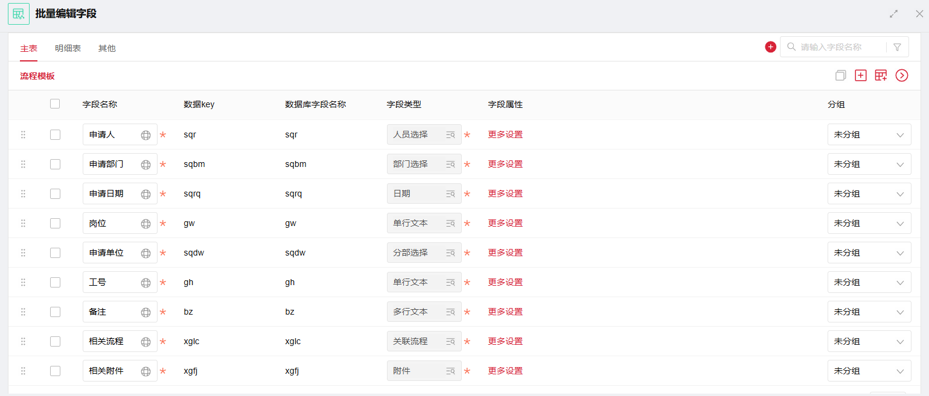
PS：申请单位字段必须为“sqdw”,不允许修改数据库字段名称。历史表单中的单据编码修改成流程编码！

- 流程节点名称规范：
开始节点：XXX发起；中间节点： XXX审核；中间节点有直接结束则：XXX 审批；结束节点：归档；
例如：
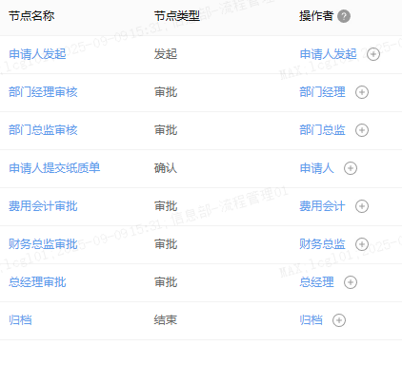
- 流程节点顺序规范：
发起节点为第一顺序，所有的审核节点为第二顺序（多个可以不管具体排序），审批节点为第三顺序，结束为最后顺序。
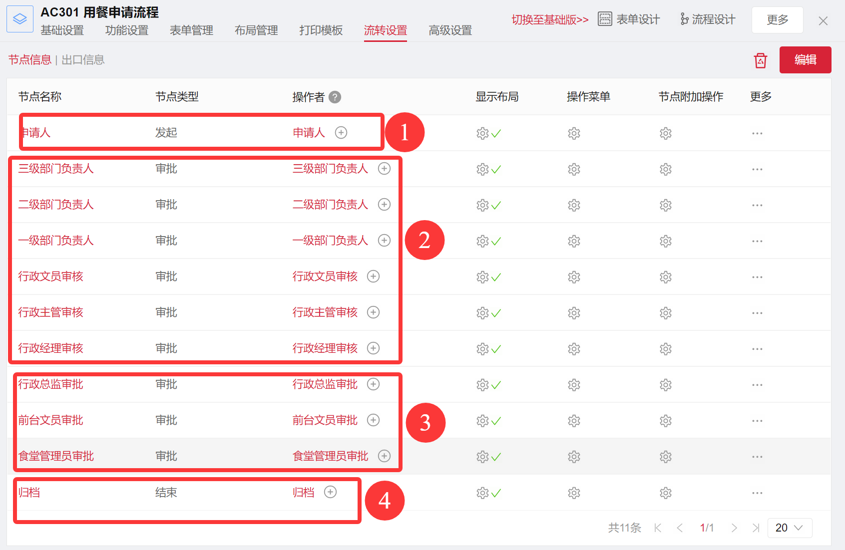
- 出口名称与目标节点保持一致
在出口设置时，当“源节点”向“目标节点”流转时，出口名称：采用出口自动填充
注意：若目标节点选择错误，需要修改，出口名称是不会自动修改的，需要再次操作自动填充
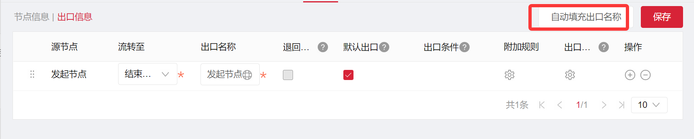
- 流程出口顺序规范
出口顺序按流程同一节点流转条件大小进行排序。

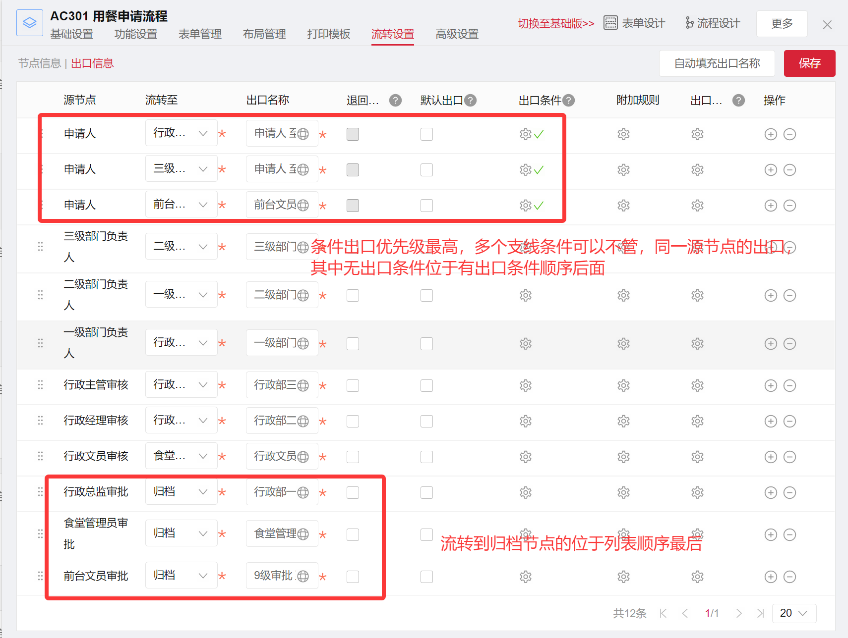

三 流程设置规范：
新建流程时，可直接用流程模板导入
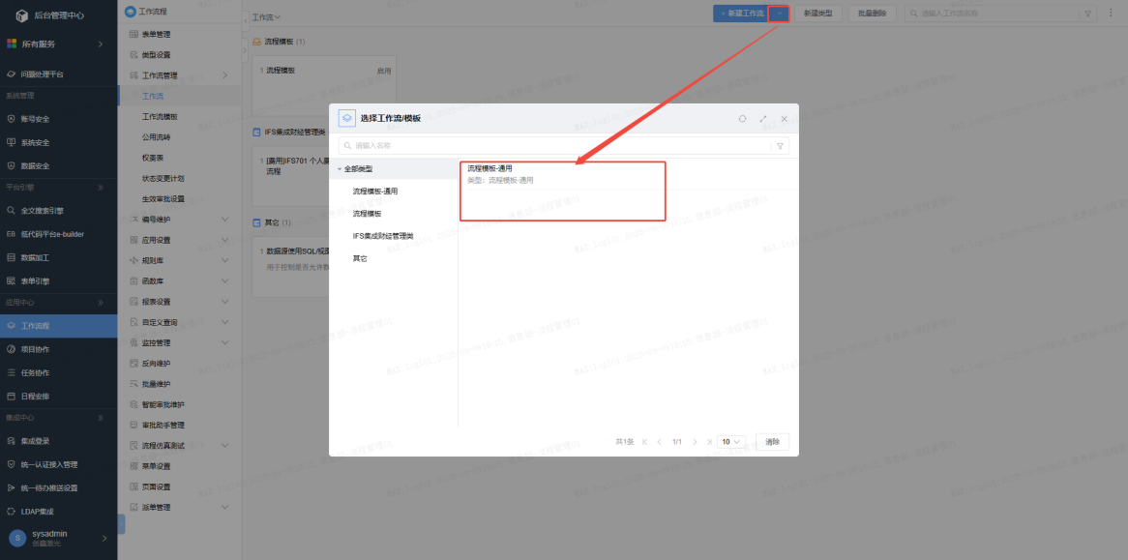
- 流程基本设置
参考以下截图中的红框所示，进行对应勾选
提醒设置：
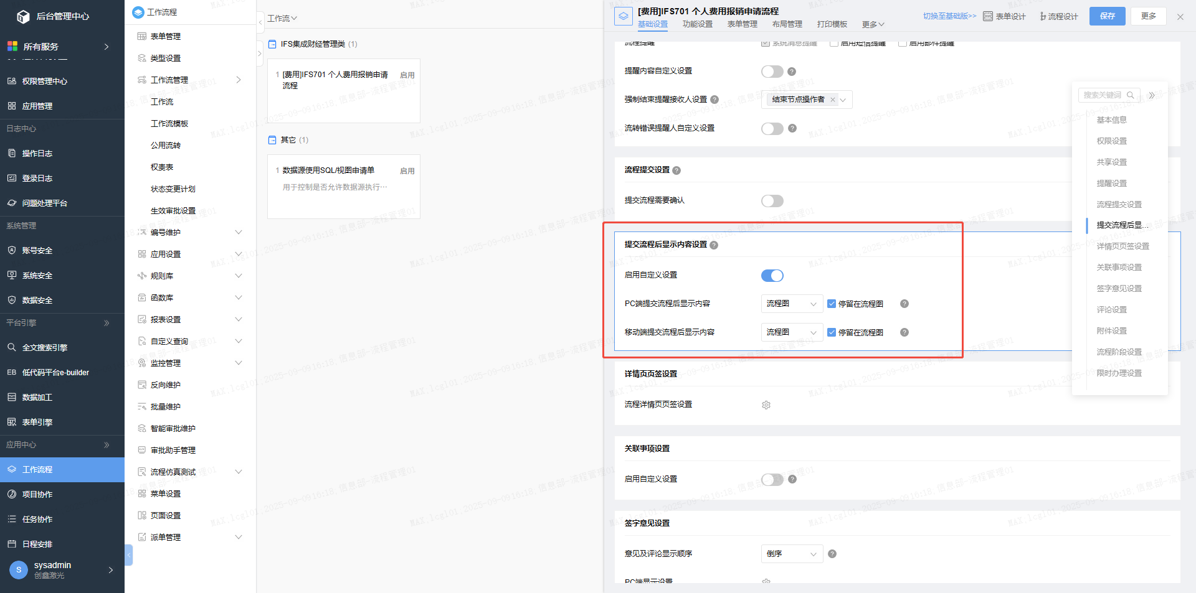
功能设置：
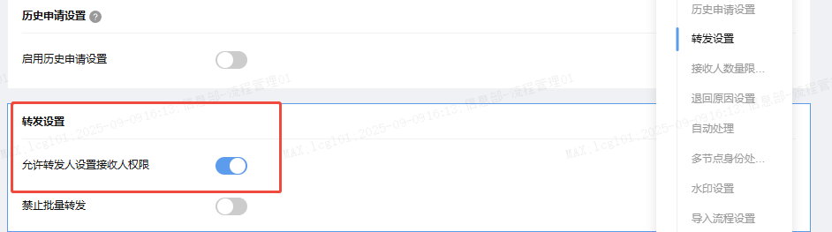
自动处理：根据实际流程情况启用前置或后置审批，默认前置审批
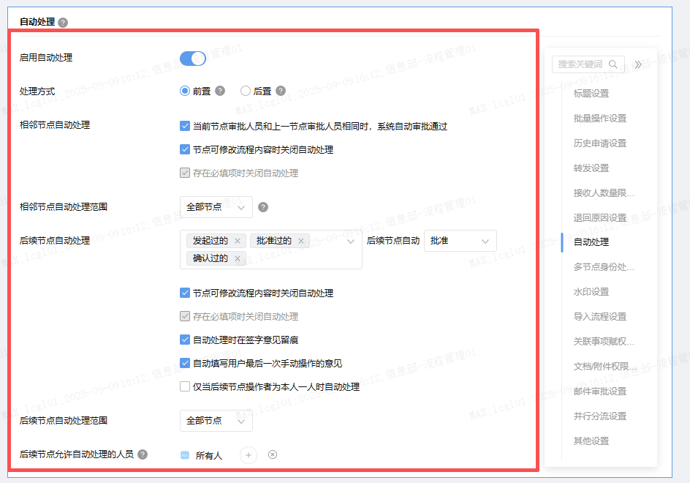

附件设置：
流程的附件保存目录需要和签字意见保存目录一致，文件夹命名层级在流程附件下面新建L1 ,L2，流程名称（和流程起名规范保持一致）
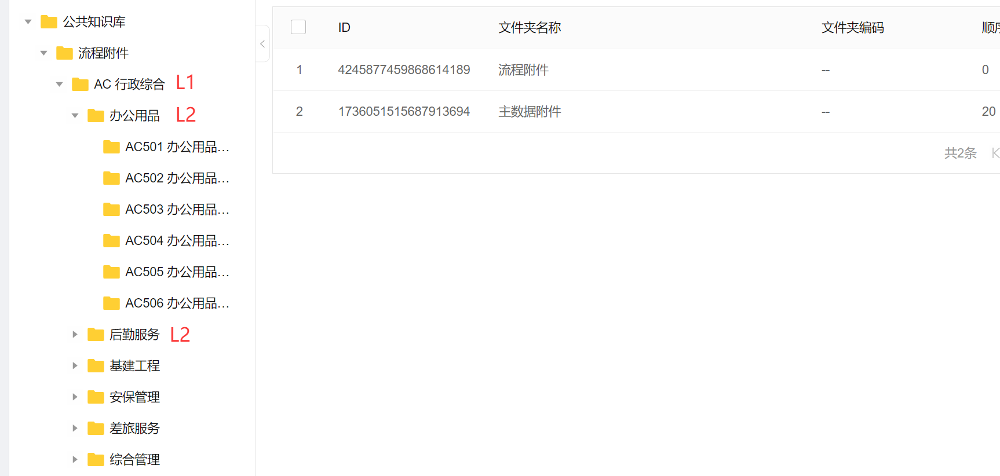
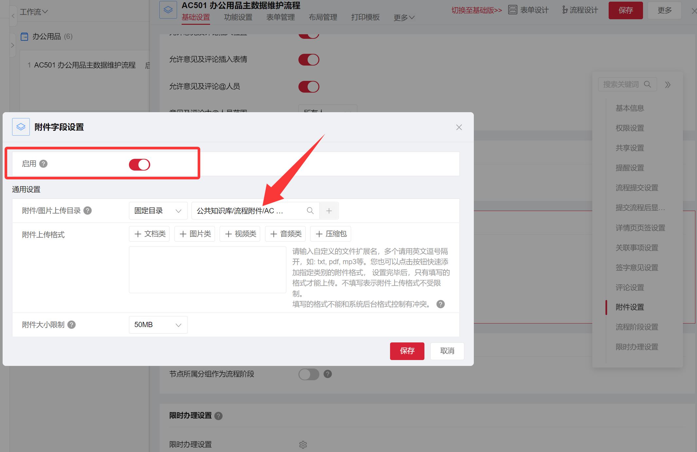
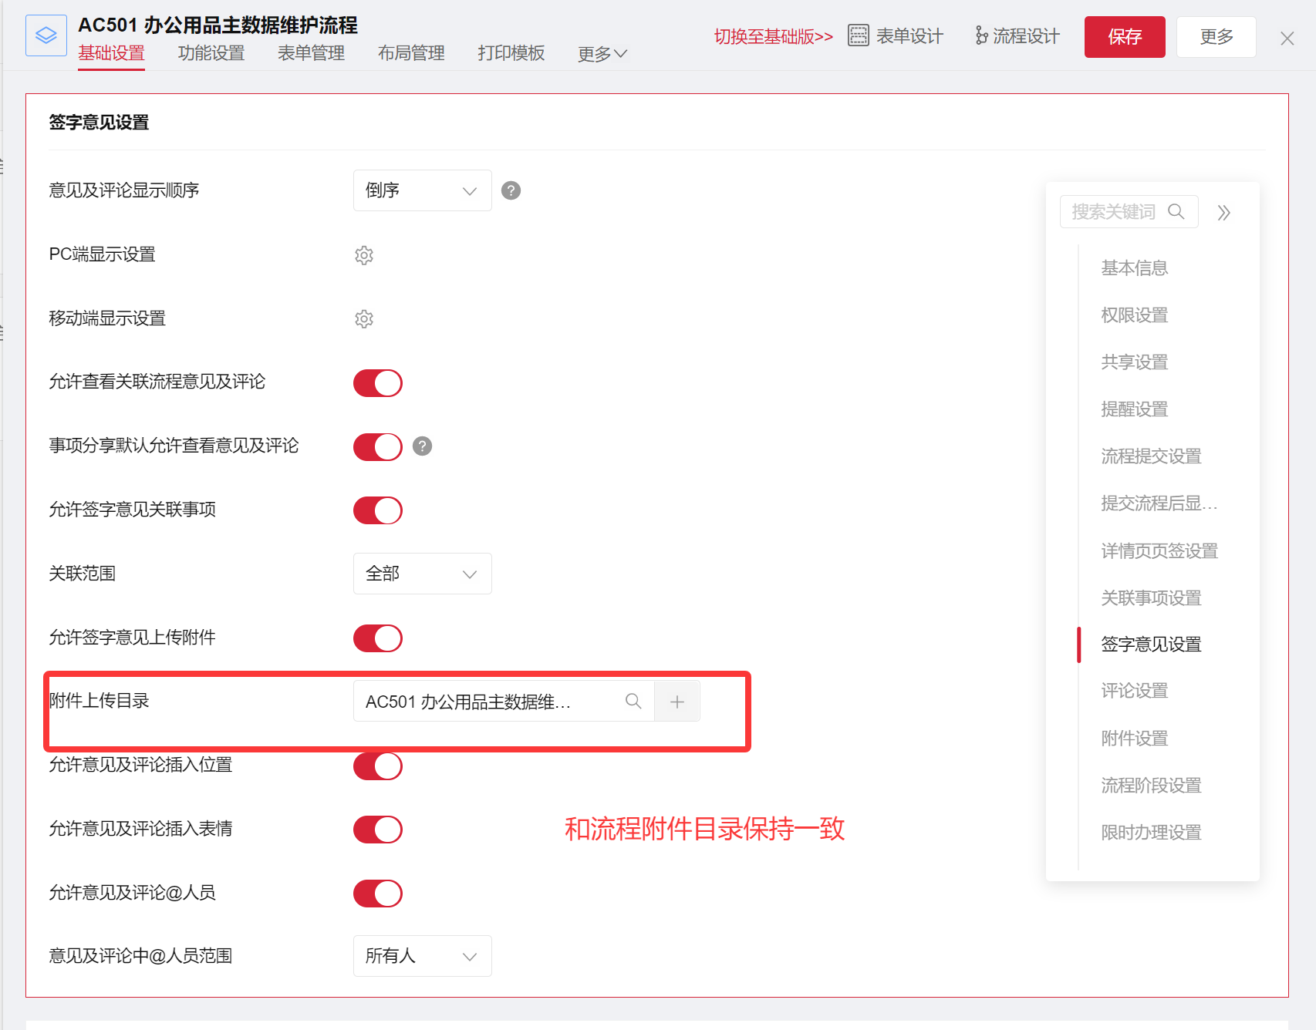
- 根据实际情况补充附件上传目录和签字意见附件上传目录
流程异常处理：
中间审核环节都需要开启异常处理，由用户指定操作者。
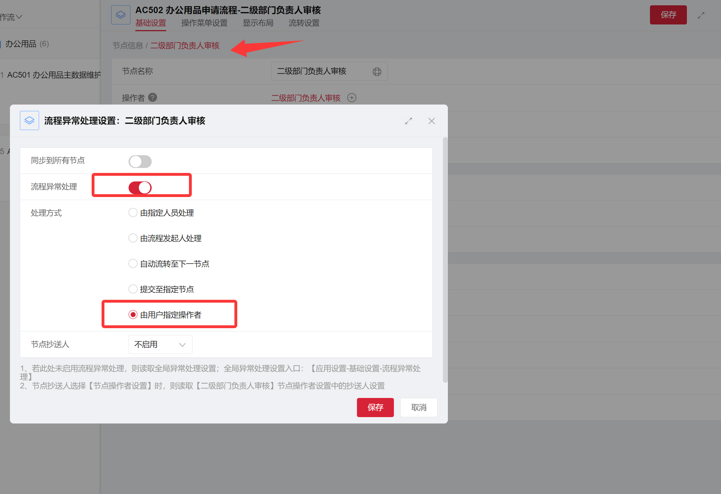
超时设置：
根据需求来设置，具体参考以下文件
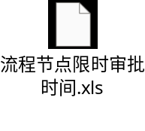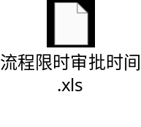
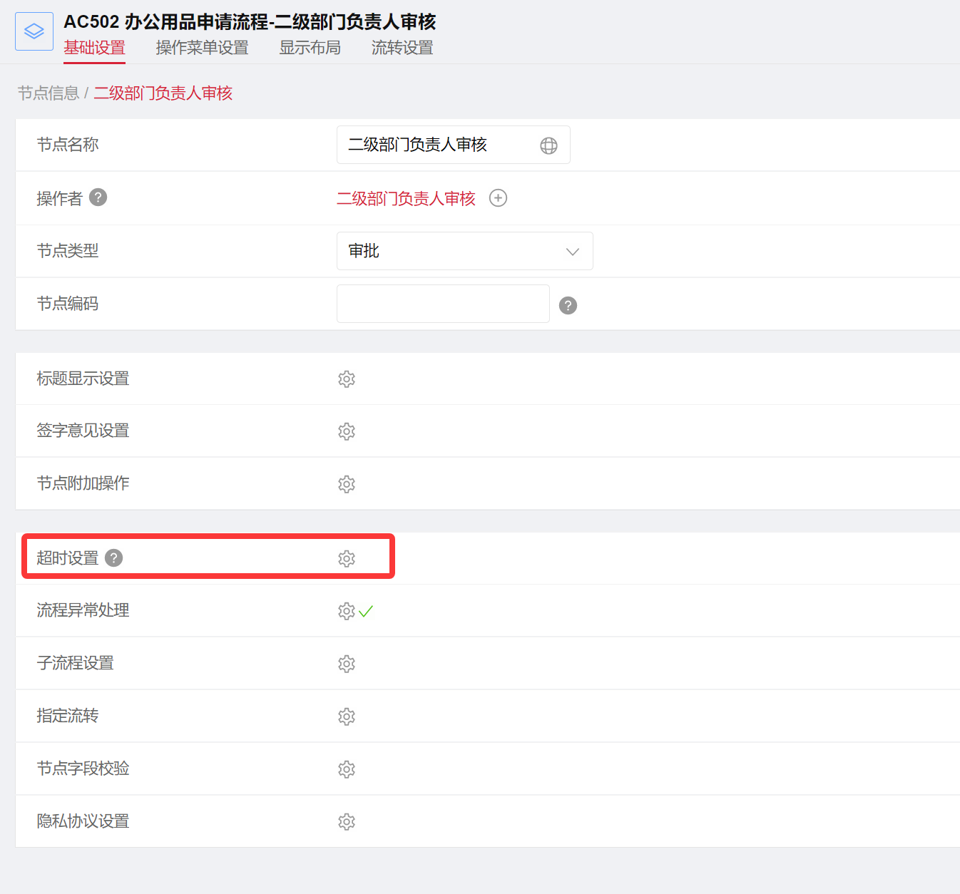
流程签字意见设置
设置退回申请、加审、减审、退回、委托、加签、干预，在操作中需要意见必填。
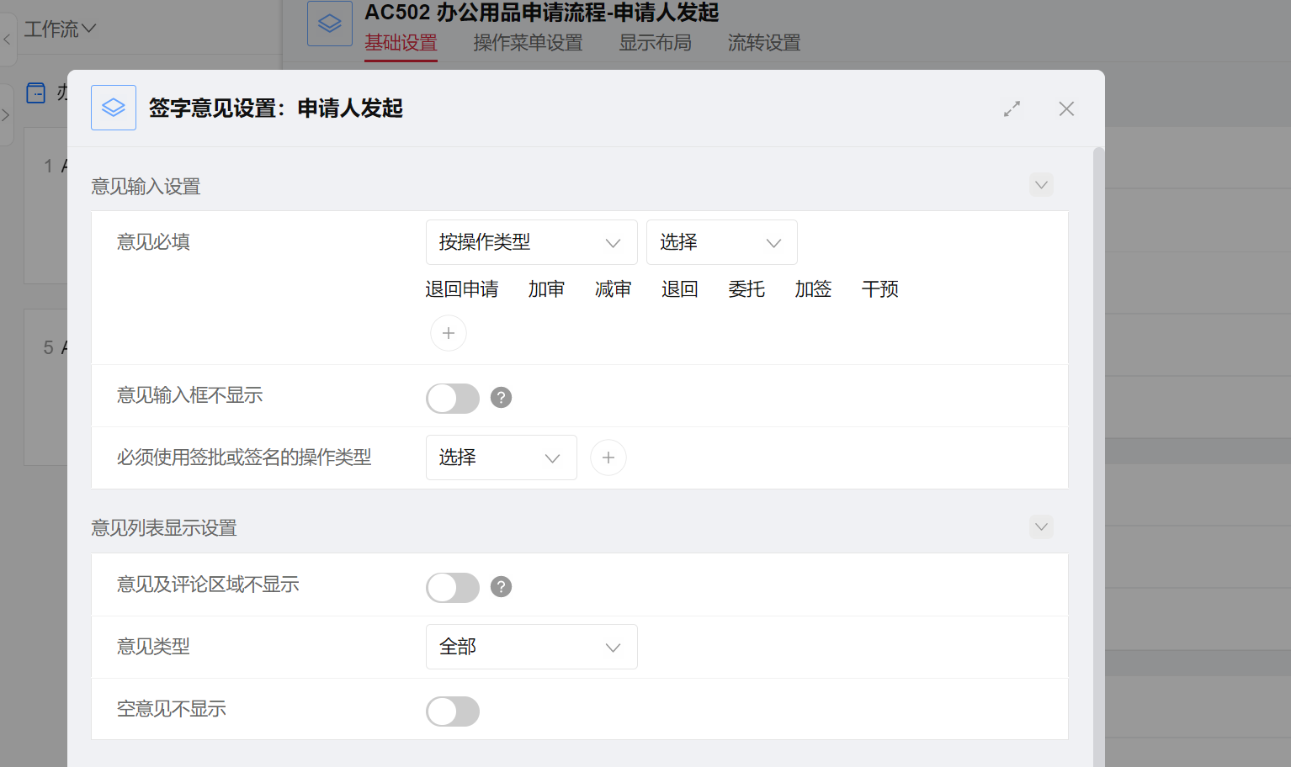

高级设置：
根据实际场景需求设置流程撤回功能
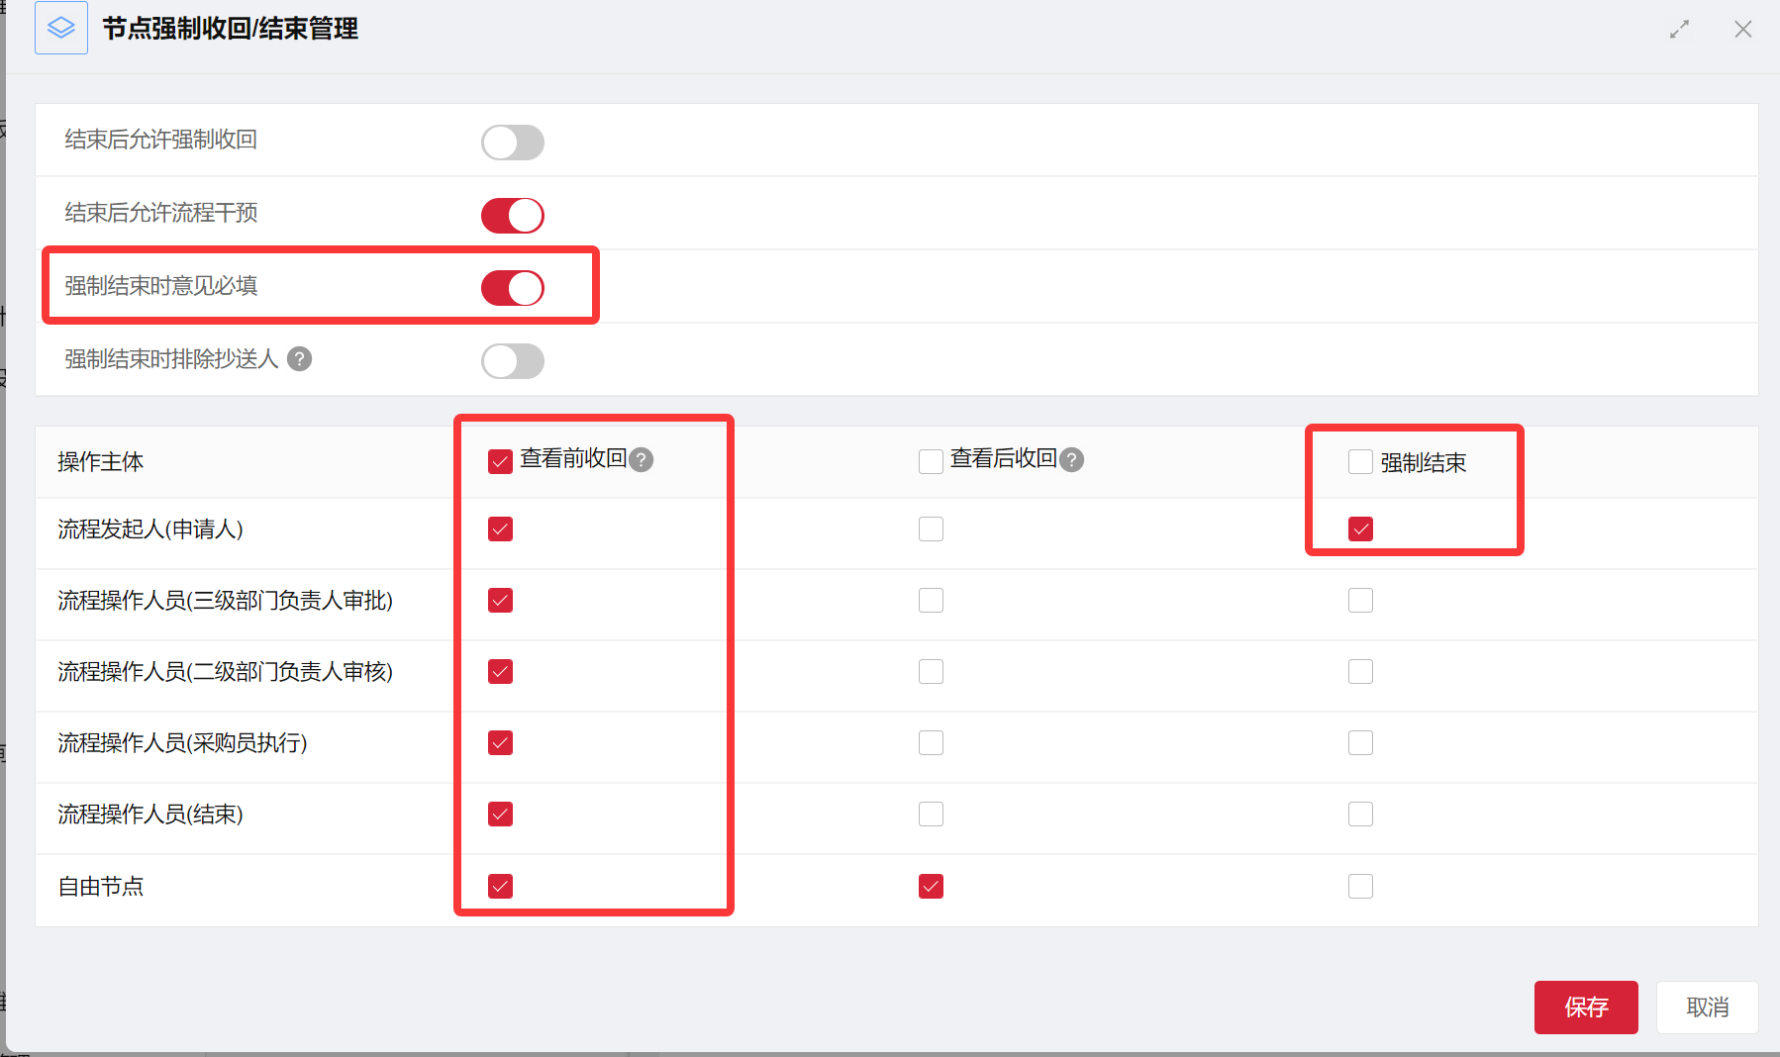
下一节点未查看时允许强制收回，下一节点查看后不允许强制收回，申请节点允许强制结束

自定义报表：
报表命名需要按层级区分，参考上面的L1,L2,流程名称命名配置，具体显示字段按需求调整。
建立一级菜单：流程报表 ，二级菜单：L1级 三级菜单：L2级 四级菜单：具体流程报表

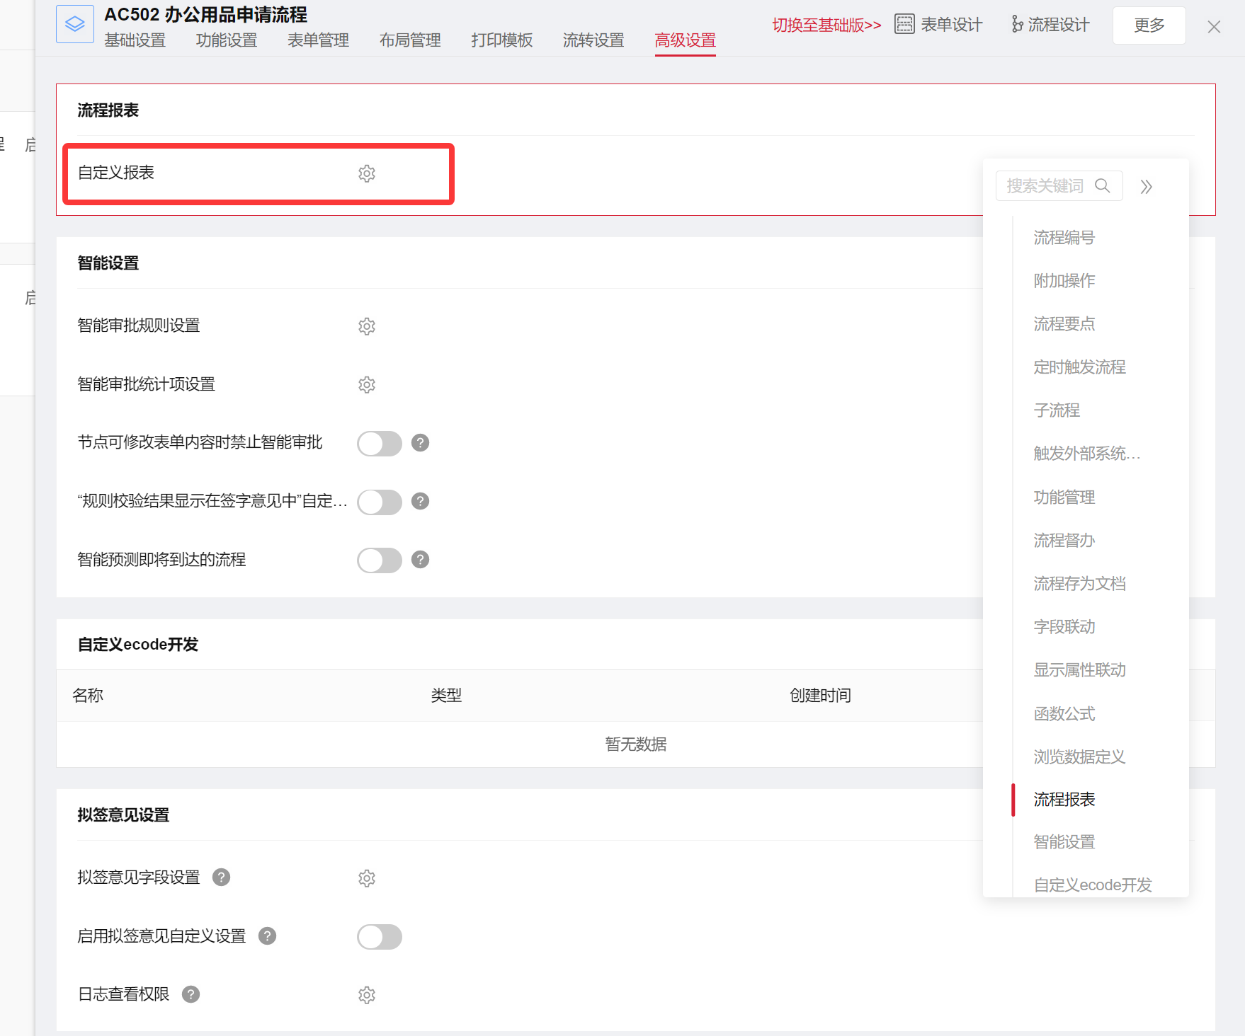

四 流程表单设置：
流程表单固定样式如下：
- 表单字体：系统默认
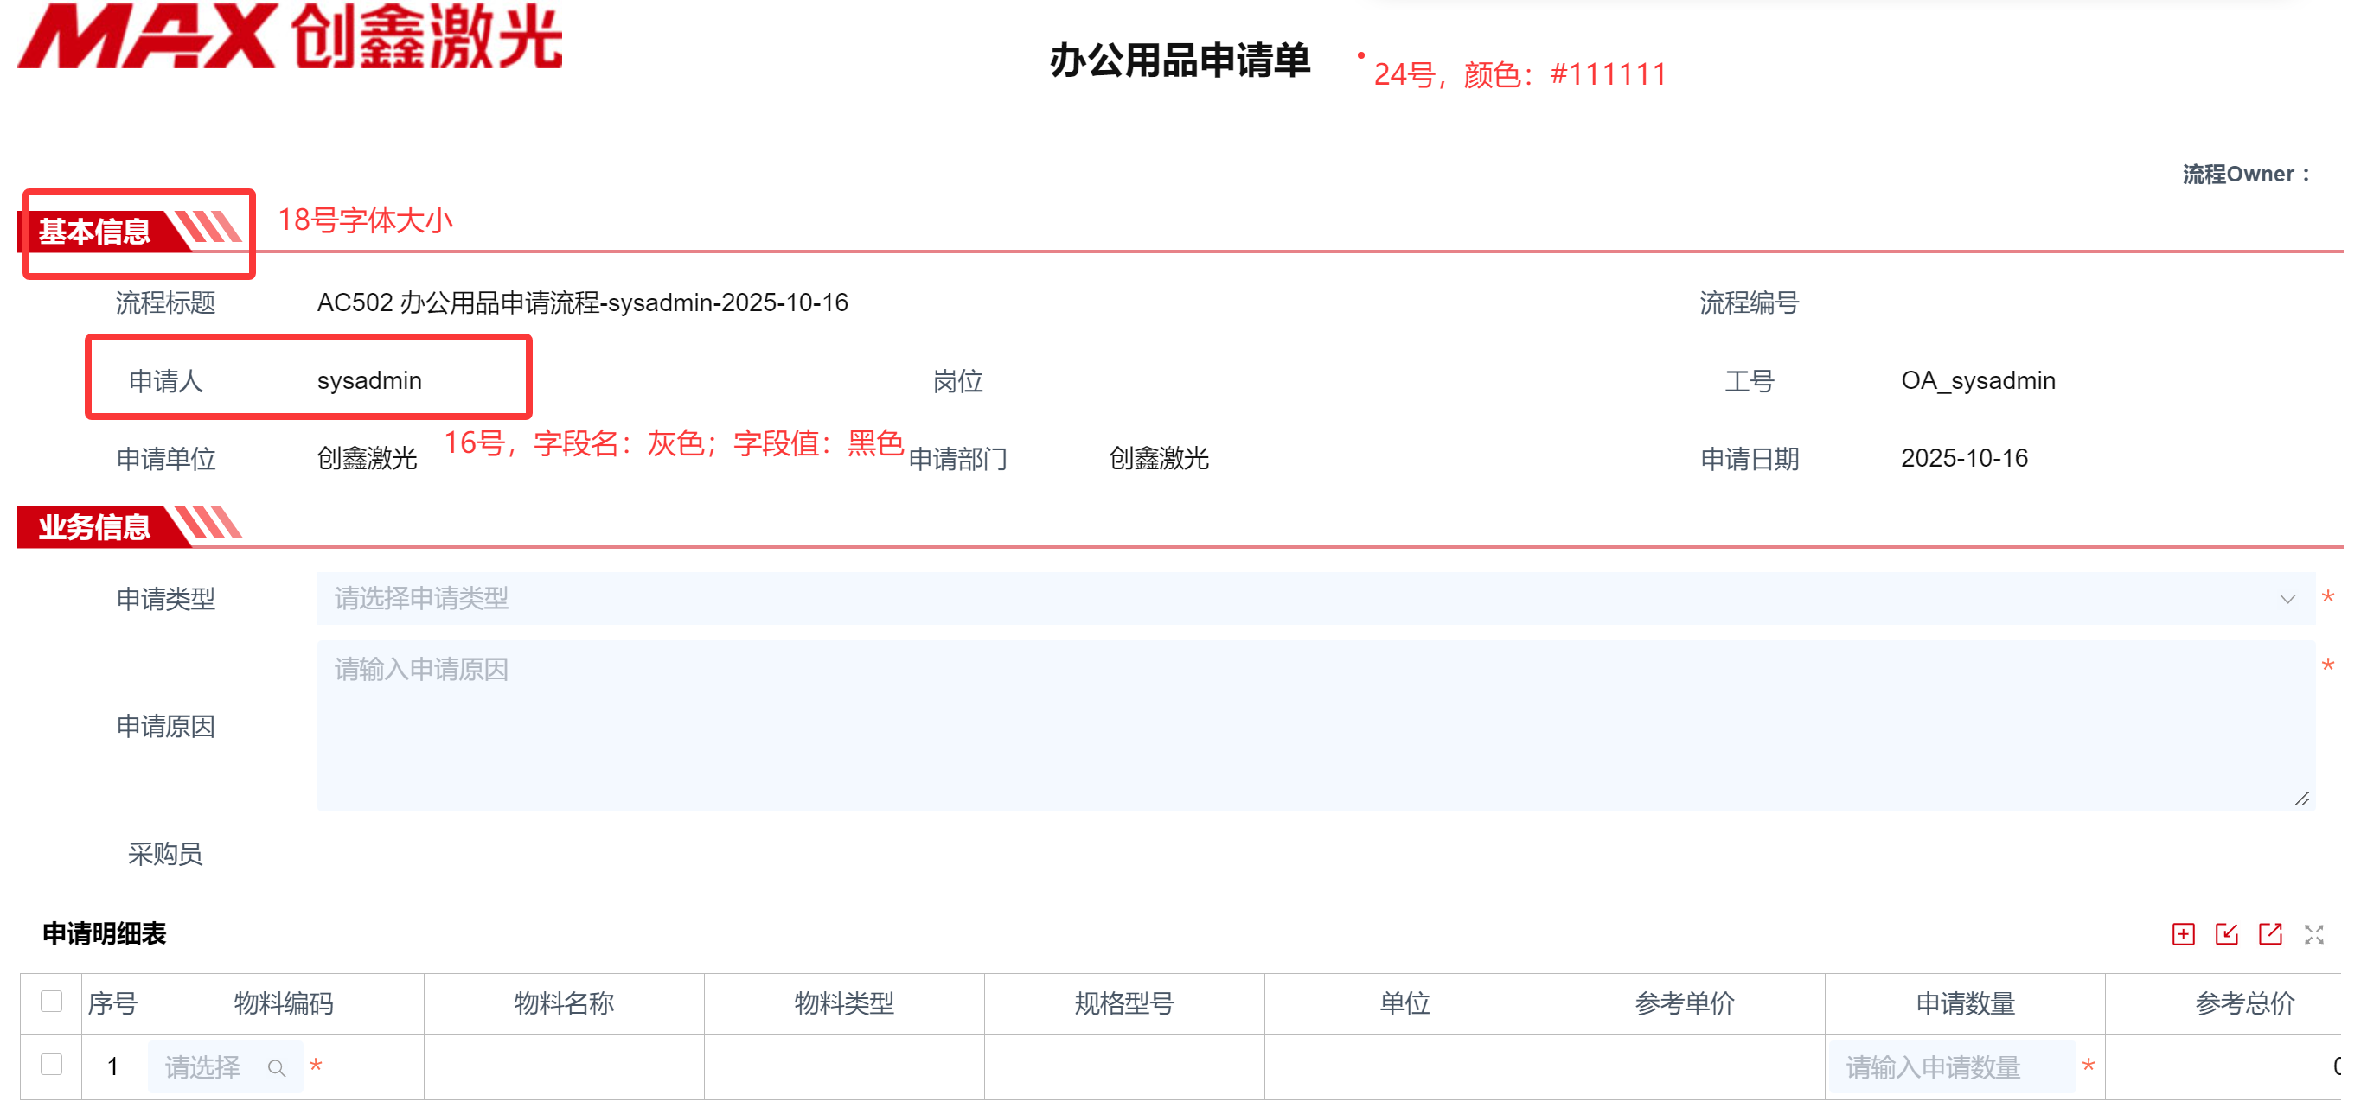

- 基础信息按顺序排列：流程标题，流程编号，申请人，岗位，工号，申请单位，申请部门，申请日期。注意：申请单位数据库字段必须为“sqdw”
- 流程标题需要显示字段填写内容，显示格式：流程名称-申请人-年月日，特殊流程可增加自定义流程标题显示。
例如：IFS701 个人费用报销申请流程-张三-2025-09-09
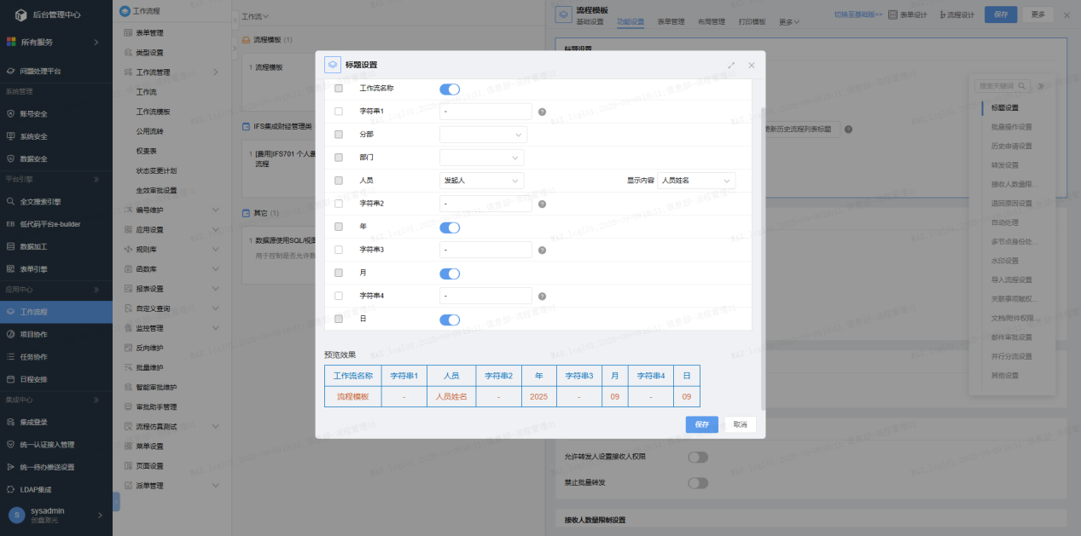
- 流程提交完成后显示流程图
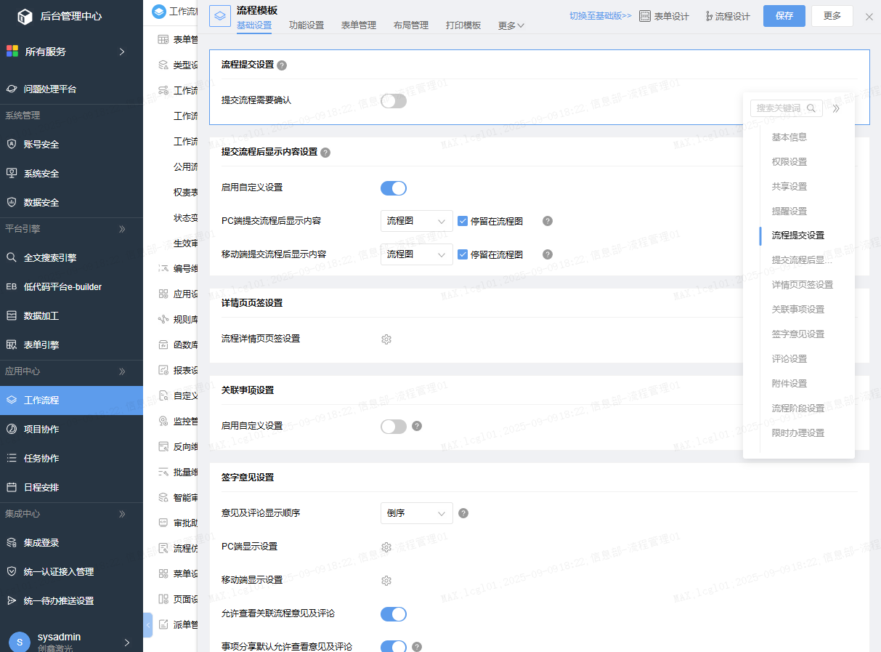

五 打印模板设置：
打印模板与默认流程表单模板保持一致即可。

请相关负责人确认以上流程搭建规范和表单样式是否符合要求，确认无误请签字，如需修改请及时沟通。如果签字后流程和表单样式需要进行修改，由相关人员进行调整。

客户方负责人： 泛微审批人：
签字日期： 签字日期：

